Тема урока: «Картины народной жизни в повести Н.В. Гоголя "Ночь перед Рождеством"»
Цель урока: создание условий для формирования представления о быте, традициях и верованиях украинского народа через анализ текста повести «Ночь перед Рождеством» Н.В. Гоголя.

Задачи:
- Образовательная: актуализировать знания о повести; организовать деятельность по поиску и анализу деталей народного быта (одежда, еда, обычаи).
- Развивающая: развивать навыки смыслового чтения, умение работать с текстом, сравнивать, обобщать, делать выводы; развивать устную монологическую речь.
- Воспитательная: воспитывать интерес к истории и культуре украинского народа, уважение к традициям.
Планируемые результаты (для ученика):
- Предметные: Знает содержание прочитанных глав; умеет находить в тексте детали, описывающие быт, одежду, еду, праздничные обряды; понимает, зачем автор так подробно описывает народную жизнь.
- Метапредметные: Умеет ставить цель и планировать свою работу; извлекает информацию из текста; строит речевое высказывание; работает в группе/паре.
- Личностные: Проявляет интерес к истории предков; уважительно относится к культурным традициям.

Тип урока: урок-исследование
Оборудование: проектор, экран, компьютер, колонки; карточки с заданиями для групп, листы формата А4 для кластеров, фломастеры; презентация с иллюстрациями к повести (художники: А. Кукушкин, М. Добужинский, кадры из фильма «Вечера на хуторе близ Диканьки»); выставка рисунков учащихся; толковые словари (Ожегова, Даля)
- Музыкальное оформление: отрывки из оперы Н.А. Римского-Корсакова «Ночь перед Рождеством» или народные украинские мелодии (например, «Щедрик»).

Ход урока

I. Организационный момент
Приветствие, проверка готовности к уроку. Создание эмоционального настроя (звучит тихая народная музыка).

II. Актуализация знаний.
Слово учителя:
— Ребята, мы с вами прочитали замечательную повесть Н.В. Гоголя «Ночь перед Рождеством». Скажите, какое время года и какой праздник описывает автор? (Рождество, зима).
— Правильно. А теперь закройте глаза и представьте: вечер, украинское село Диканька, падает снег, в хатах зажигаются огни, слышны песни... Откройте глаза. Как вы думаете, что мы сегодня будем исследовать?
Постановка проблемы (прием «Яркое пятно»):
Учитель показывает два изображения:
- Современный город (высотки, машины, люди в куртках).
- Украинское село 19 века (мазанки, люди в вышиванках, сани).
Вопрос классу:
— Если бы мы с вами захотели снять фильм по повести Гоголя, какая из этих картинок нам подошла бы? Почему? Чего мы не знаем о той жизни, чтобы снять правдивый фильм? (Ответы: не знаем, во что одевались, что ели, как праздновали, как говорили).
— Значит, тема сегодняшнего урока... (Дети формулируют, учитель корректирует и открывает запись на доске): «Картины народной жизни в повести "Ночь перед Рождеством"».

III. Словарная работа
— Как называют науку, которая изучает быт, обычаи и культуру народа? (Этнография).
мы станем настоящими этнографами-исследователями.

IV. Работа по теме урока. Исследование текста
Класс делится на 4 группы (или работает по рядам, парами). Каждая группа получает свое задание-направление.
Задания для групп (на карточках):
- Группа 1. «Мода и стиль» (Одежда)
Задание: Найдите в тексте повести (глава 1-2), как одеты Оксана, парубки, дивчины, кузнец Вакула. Выпишите названия одежды и обуви. Объясните их значение (можно использовать словари или сноски в книге).
Вопрос для вывода: Можно ли по одежде определить богат человека или его семейное положение? Как?
Слова для поиска: Черевики, плахта, запаска, свитка, кожух, очипок, капелюхи.
- Группа 2. «Накрываем стол» (Еда и напитки)
Задание: Найдите в тексте (главы 1-2, сцена у Пацюка), что ели и пили в Диканьке. Составьте «праздничное меню».
Вопрос для вывода: Чем угощение в повести отличается от нашей современной еды?
Слова для поиска: Варенуха, горилка, кутья, пампушки, галушки, вареники.
- Группа 3. «Интерьер и утварь» (Дом и предметы)
Задание: Найдите в тексте описание хаты (Солохи или Чуба). Какая там обстановка? Какие предметы быта окружают героев? Нарисуйте (словами) обстановку хаты.
Вопрос для вывода: О чем говорят эти предметы? (О труде, о вере, о достатке).
Слова для поиска: Скрыня, рушник, божница, макитра, цебер, светлица.
- Группа 4. «Обычаи и обряды» (Праздник)
Задание: Найдите в тексте (глава 1), как молодежь проводит рождественский вечер. Чем они занимаются? Что такое колядки?
Вопрос для вывода: Зачем люди колядовали? Что они желали хозяевам?
Слова для поиска: Колядовать, мешки с гостинцами, щедровки, гадания.
Выступления групп (по 2-3 минуты на группу).
После выступления каждой группы учитель демонстрирует слайд с иллюстрацией соответствующей темы (например, девушка в плахте и запаске, натюрморт с украинской кухней).

V. Физкультминутка
(Имитация движений)
— Давайте и мы с вами немного поколядуем! Встаем.
— Ходим по кругу (идем на месте).
— Стучимся в дом (стучим кулаком по ладони).
— Просим угощение (протягиваем руку).
— Благодарим хозяев (кланяемся).
— Разбрасываем зерно на удачу (мелкие движения пальцами).
— Спасибо, садимся.

VI. Обобщение и выводы
Эвристическая беседа
— Ребята, мы нашли много деталей. А зачем Гоголь так подробно описывает все эти черевики, галушки и колядки? Что меняется в нашем восприятии, когда мы это узнаём?
Вывод:
- Гоголь помогает нам погрузиться в ту эпоху, почувствовать её дух.
- Мы лучше понимаем героев: например, Оксана — модница, а Пацюк — ленивый, но уважаемый человек.
- Автор показывает красоту и уникальность народной жизни, её поэзию. Он хочет, чтобы мы помнили свои корни.

VII. Рефлексия
Прием «Незаконченное предложение»:
Ученики по цепочке или на листочках дописывают фразы:
- Сегодня на уроке я узнал(а), что в XIX веке люди носили... (назвать 1-2 предмета).
- Меня удивило, что на праздник Рождества ели... (назвать блюдо).
- Теперь, читая Гоголя, я буду обращать внимание на... (детали быта).

VIII. Домашнее задание
Написать мини-сочинение (5-7 предложений) «Один день в Диканьке» (от лица современного человека, попавшего в прошлое).
Создать «Словарик устаревших слов» (10-15 слов) с иллюстрациями (рисунок или аппликация) по повести «Ночь перед Рождеством».
IХ. Подведение итогов урока

Приложение
1. Черевички (Женские башмаки)
Цитата: «...выпроси, кузнец, царицыны черевички! ...а Вакула достал-таки...»

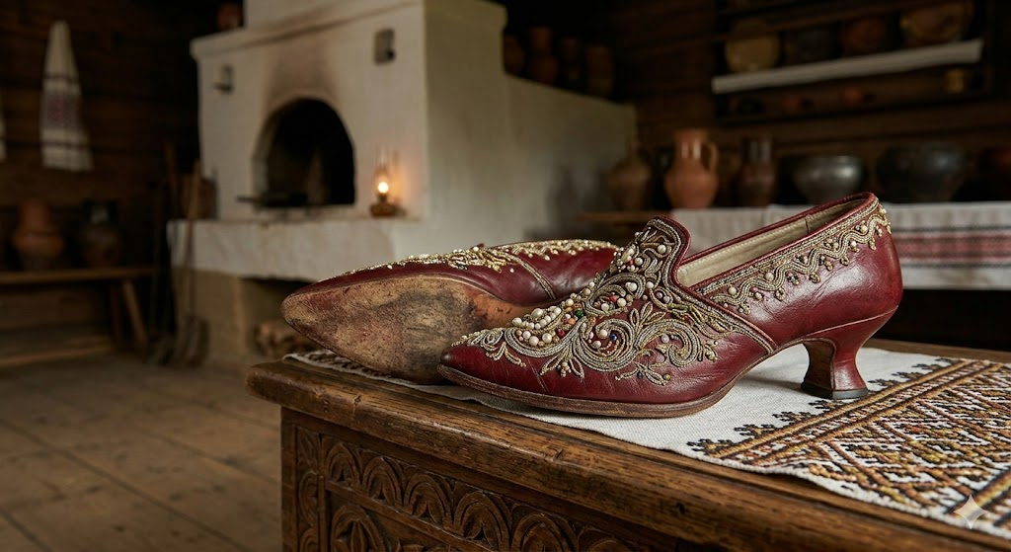

2. Очипок (Головной убор замужней женщины)
Цитата: «...надела новый очипок и золотую плахту...»
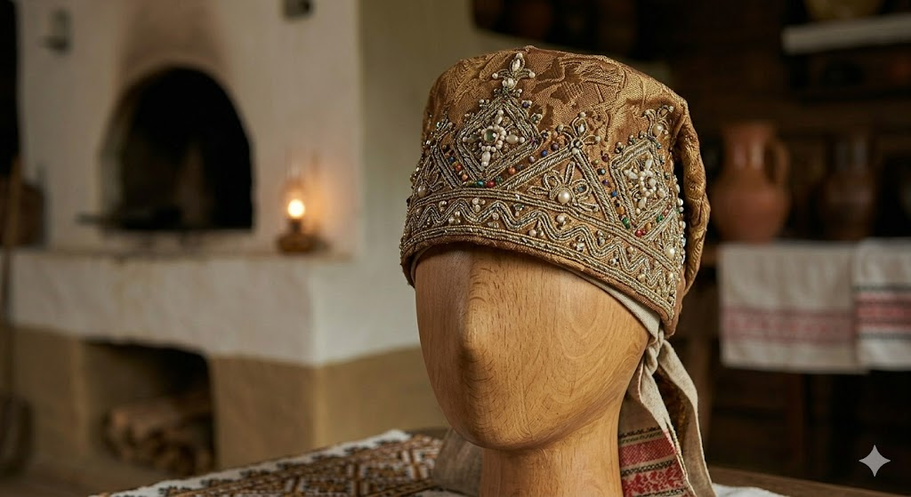
3. Макитра (Глиняный горшок с широким горлом)
Цитата: «...на столе стояла макитра с кутьёю...»
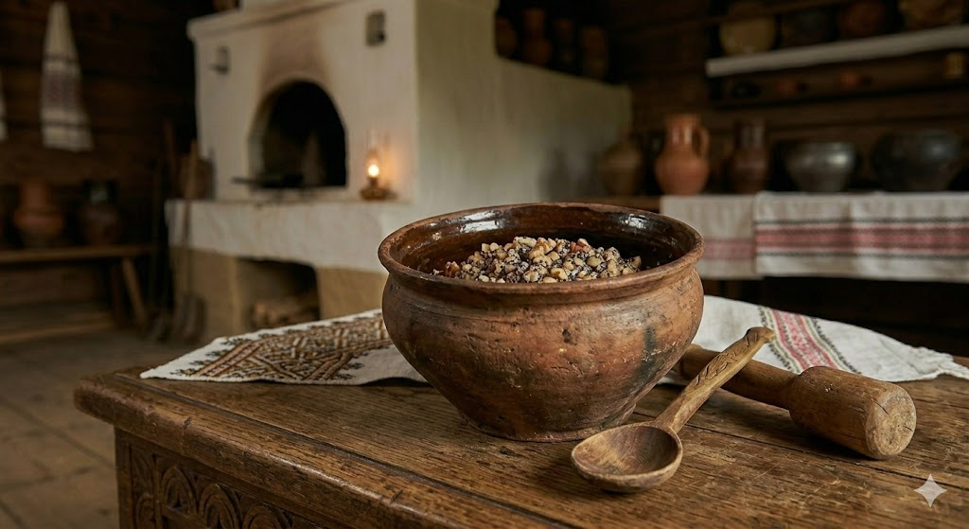

4. Кушак (Широкий пояс)
Цитата: «...подпоясавшись красным кушаком...»
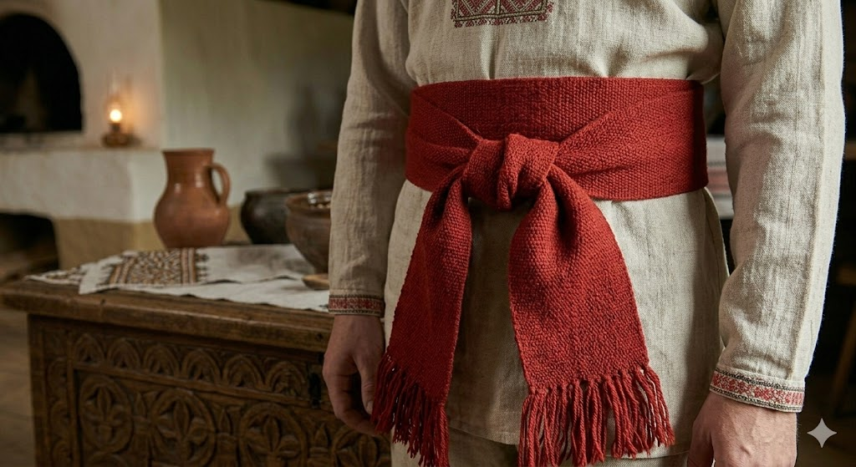

5. Жупан (Теплая верхняя одежда)
Цитата: «...выпросил, кузнец, царицыны черевички! ...а жупан повязал, подпоясав красным кушаком...»
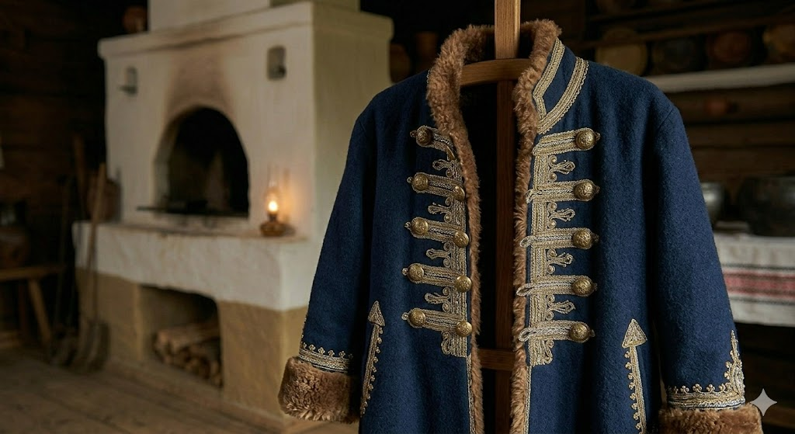

6. Каганец (Маленький светильник)
Цитата: «...в хате горел один только каганец...»
